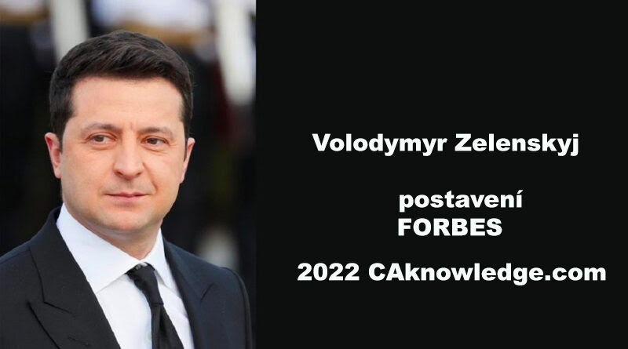

[nezařazené](https://www.pokec24.cz/category/nezarazene/)

Zelenskyj – čistota (2022 Forbes) Bohatý životní styl Volodymyra Zelenského Ukrajinský prezident

Zelenského čisté jmění je 596 milionů amerických dolarů. Volodymyr Zelenskyj je ukrajinský politik, bývalý herec a komik, který působí jako prezident Ukrajiny od roku 2019. Volodymyr Zelenskyj byl jako prezident zastáncem e-governmentu a jednoty mezi ukrajinsky mluvící a rusky mluvící částí obyvatel země. Volodymyr Zelenskyj vyrostl v Kryvyi Roh, rusky mluvící oblasti na jihovýchodě Ukrajiny.

Zelenského čisté jmění

|  |  |
| --- | --- |
| **Čistá hodnota** | **596 milionů dolarů** |
| Roční příjem | 113 milionů dolarů |
| Soukromé tryskáče | 3 |
| Luxusní jachty | 5 |
| Zámky a vily | 15+ |
| Hmotnost | 168 liber (75 kg) |

Zelensky Assets & Investments

Zelenskyj vlastní přes 12 nemovitostí, 8 aut, 5 luxusních jachet. Zelenského aktiva také zahrnují hotovostní rezervy ve výši více než 75 milionů $. Zelenskyj také vlastní investiční portfolio 15 akcií v hodnotě 60 milionů dolarů. Seznam akcií, do kterých Zelensky investoval, jsou:

* Saúdské Aramco
* Jablko
* Microsoft
* Meta
* Abeceda
* Amazonka
* Tesla

Kolik aut vlastní Zelensky?

Zelenskyj nedávno koupil zbrusu nový  **Mercedes-Benz třídy G**  za cenu 370 000 USD. Zelenskyj také vlastní  **Teslu Model S**  , která má hodnotu více než 100 000 USD. Několik dalších vozů ve vlastnictví Zelenského je uvedeno níže spolu s jejich cenami.

* Jaguar XF
* Audi Q2
* Audi RS Q8

Zelenskyho roční příjem

|  |  |
| --- | --- |
| **Rok** | **Příjem** |
| 2021 | 113 milionů dolarů |
| 2020 | 90 milionů dolarů |
| 2019 | 44 milionů dolarů |
| 2018 | 19 milionů dolarů |
| 2017 | 15 milionů dolarů |
| 2016 | 7 milionů dolarů |

**Exkluzivní podrobnosti o Zelenském**

|  |  |
| --- | --- |
| Znamení zvěrokruhu | Beran |
| Oblíbená značka auta | Range Rover |
| Inspirace | Winston Churchill |
| Oblíbená barva | Bílý |
| Jméno mazlíčka z dětství | Zenny |
| Oblíbený sport | Fotbal |
| Oblíbená prázdninová destinace | Moskva |
| Šťastné číslo | 8 |

**Kolekce hodinek Volodymyra Zelenského**

Volodymyr Zelenskij při kandidatuře na prezidenta a během prezidentského úřadu dostal drahé dary od bohatých podnikatelů a oligarchů. Níže je uvedeno několik hodinek ze Zelenského sbírky.

* Chopard – 105 000 USD
* Franck Muller – 250 000 USD
* Roger Dubuis – 260 000 USD
* Patek Philippe – $400,000 USD
* Breguet & Son – 365 000 USD
* FP Journe – 190 000 USD

Často kladené otázky

Kolik vlastní Zelensky?

Zelenského čisté jmění je 596 milionů dolarů.

**Jaký je Zelenského plat?**

$780,000.

**Jakou výšku má Zelensky?**

1,82 metru (5 stop 10 palců).

**Jaké je Zelenského hodnocení?**

Aktuální hodnocení Zelenského je na Ukrajině 87 %.

Životopis Volodymyra Zelenského

Volodymyr [Zelenskyj](https://www.dw.com/en/ukraines-volodymyr-zelenskyy-from-comedian-to-national-hero/a-60924507) se narodil židovským rodičům 25. ledna 1978 v Kryvyi Roh, tehdy v Ukrajinské sovětské socialistické republice.

Volodymyr Zelenskyj získal právnický titul na Ekonomickém institutu Kryvyi Rih.

Šest měsíců předtím, než oznámil svou kandidaturu v ukrajinských prezidentských volbách v roce 2019 (31. prosince 2018), byl Volodymyr Zelenskyj již jedním z předních v průzkumech veřejného mínění.

Během volební kampaně Zelenskij pokračoval v turné s Kvartalem 95. Zelenskyj prohlásil, že jako prezident rozvine ekonomiku a přitáhne investice na Ukrajinu prostřednictvím „restartu soudního systému“ a obnovení důvěry ve stát.

Zelenskij jako jeden z prvních činů svého prezidentství jmenoval Andrije Bohdana šéfem prezidentské administrativy Ukrajiny.

Volodymyr Zelenskyj se účastnil jednání na vysoké úrovni a závazků s americkým prezidentem Joem Bideem. Prezident Zelenskij odjel do Silicon Valley a setkal se s technologickými společnostmi.

V dubnu 2021, v reakci na nahromadění ruské armády na ukrajinských hranicích, Volodymyr Zelenskyj hovořil s americkým prezidentem Joem Bidenem a vyzval členy [NATO](https://www.france24.com/en/live-news/20220308-in-nod-to-russia-ukraine-says-no-longer-insisting-on-nato-membership) , aby urychlili žádost Ukrajiny o členství.

Dne 25. února Zelenskyj řekl, že navzdory tvrzení Ruska, že se zaměřovalo pouze na vojenská místa, byla zasažena i civilní místa.

Zelenskyho analýza růstu čistého jmění

Odhaduje se, že síť Zelenského poroste během příštích dvou let tempem 16 %. Zelenskyj získal mezinárodní věhlas za své zvládnutí ruské války proti Ukrajině. Je však třeba počkat a uvidíme, zda se taková popularita promění v nějaké přírůstky k Zelenského bohatství.

Zelenského hodnocení schválení

|  |  |
| --- | --- |
| 2019 | 76% |
| 2020 | 53% |
| 2021 | 41% |
| 2022 | 87% |

Zelenského přírůstek čistého jmění

|  |  |
| --- | --- |
| Čistá hodnota v roce 2021 | 530 milionů dolarů |
| Čistá hodnota v roce 2020 | 285 milionů dolarů |
| Čistá hodnota v roce 2019 | 110 milionů dolarů |
| Čistá hodnota v roce 2018 | 49 milionů dolarů |
| Čistá hodnota v roce 2017 | 35 milionů dolarů |

Zelenského otec

Zelenského otec je profesor a počítačový vědec a vedoucí katedry kybernetiky a výpočetního hardwaru na Státní ekonomické a technologické univerzitě Kryvyi Roh.

Zelenského zábavní kariéra

V roce 2008 si Zelensky zahrál v celovečerním filmu Láska ve velkém městě a jeho pokračování Láska ve velkém městě 2. Zelenskyj pokračoval ve své filmové kariéře filmem Office Romance. Náš čas v roce 2011.

V srpnu 2014 se Zelenskij vyslovil proti záměru ukrajinského ministerstva kultury zakázat ruským umělcům vstup na Ukrajinu.

V roce 2015 se Zelenskyj stal hvězdou televizního seriálu Sluha lidu, kde hrál roli prezidenta Ukrajiny.

Zelenskyj pracoval převážně v ruských produkcích. Jeho první rolí v ukrajinském jazyce byla romantická komedie Já, ty, on, ona.

<https://caknowledge.com/zelenskyy-net-worth/>

5